ESCUELA COLOMBIANA DE INGENIERÍA JULIO GARAVITO

DESARROLLO ORIENTADO POR OBJETOS [DOPO-POOB]

PROYECTO INICIAL Ciclo No 3 2026-1

SERGIO LUIS GONZALEZ ALBA

PROFESORES SANTIAGO ROCHA DURAN, MARIA IRMA DIAZ ROZO

15 DE MARZO DE 2026

PRIMER CICLO
REQUISITOS FUNCIONALES

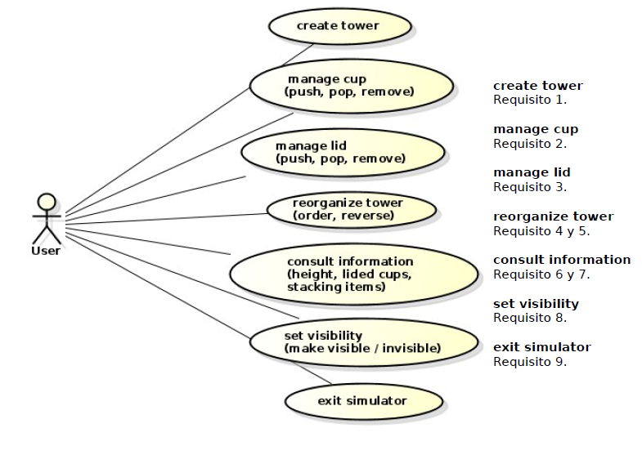
REQUISITOS DE DISENO
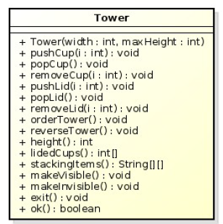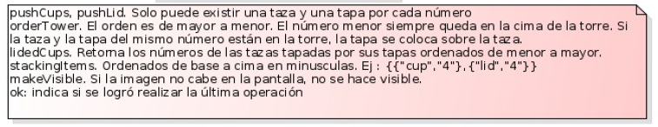
DEFINIMOS PARTES O MINI-CICLOS
Parte 1 Modelado
- Crear clases principales
- Crear relaciones
- Definir atributos
- Crear constructor de torre
Parte 2 Gestión de elementos (organizar antes de modificar)
- Adicionar taza
- Eliminar taza
- Adicionar tapa
- Eliminar tapa
Parte 3 Reorganizar/modificar (elementos existentes)
- Organizar de mayor a menor
- Orden inverso
Parte 4 Consultas
- Altuira total
- Informacion de apilados
- Información de tapadas
Parte 5 Interfaz
- Visibles
- JOptionPane
- Salir
DIAGRAMA EN ASTAH
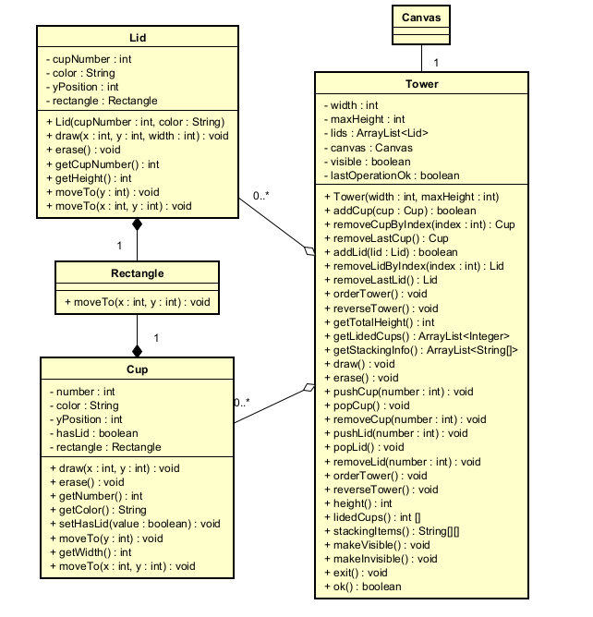
Parte BLUEJ en archivos
PREGUNTA 3: ¿Cuál fue el tiempo total invertido por cada uno de ustedes? (Horas/Hombre)
Integrante: Sergio Luis Gonzalez Alba
TIEMPO TOTAL INVERTIDO: 15 horas
DESGLOSE POR ACTIVIDAD:
1. ANÁLISIS Y PLANIFICACIÓN
- Comprensión del documento del proyecto y definición de mini-ciclos
2. MODELADO EN ASTAH
- Diseño del diagrama de clases con atributos, métodos y relaciones
3. IMPLEMENTACIÓN EN BLUEJ
- Configuración del proyecto con reutilización de shapes
- Implementación de las clases Cup, Lid, Tower y StackingItems
- Pruebas y corrección de errores
4. DIAGRAMAS DE SECUENCIA
- Intentos de creación en Astah
- Estado: Parcialmente completado por dificultades técnicas
5. DOCUMENTACIÓN Y ENTREGA
- JavaDoc y preparación de retrospectiva
METODOLOGÍA:
Se siguió un enfoque iterativo basado en mini-ciclos.
OBSERVACIONES:
El tiempo superó la estimación inicial debido a problemas de adaptación
del proyecto shapes y dificultades técnicas con Astah.
Total: 15 horas

PROYECTO INICIAL Ciclo No 2 2026-1
REFACTORING Y EXTENSION

REQUISITOS FUNCIONALES
Requisito 10. Crear torre con numero de tazas: Tower(cups:int) crea tazas de tamano impar (1, 3, 5, ...). Implementado y probado.
Requisito 11. Intercambiar posicion de dos objetos: swap(o1:String[], o2:String[]) intercambia elementos por tipo y numero. Implementado y probado.
Requisito 12. Tapar tazas con sus tapas: cover() ubica cada tapa encima de su taza. Implementado, pendiente ajuste visual.
Requisito 13. Consultar intercambio que reduzca altura: swapToReduce() retorna los dos objetos a intercambiar. Implementado y en validacion.

MINI-CICLOS CICLO 2
Parte 1. MINI-CICLOS DEFINIDOS Y JUSTIFICACION
Parte 1 - Refactoring del ciclo 1: Se priorizó corregir los problemas identificados en el ciclo 1 antes de agregar nuevas funcionalidades. Esto incluyo mover la logica de StackingItems a Tower, reemplazar Circle por Rectangle en Cup, y corregir bugs en removeCup y removeLid. Justificacion: es fundamental tener una base solida antes de extender.
Parte 2 - Nuevas funcionalidades: Se implementaron los cuatro requisitos del ciclo 2: Tower(cups), swap(), cover() y swapToReduce(). Se abordaron en orden de complejidad creciente. Justificacion: separar el refactoring de la extension permite identificar mejor el origen de los errores.
Parte 3 - Pruebas de unidad: Se creo la clase TowerC2Test con 20 casos de prueba en modo invisible. Justificacion: las pruebas permiten verificar el comportamiento esperado y detectar regresiones al hacer cambios.

Parte 2. ESTADO ACTUAL EN TERMINOS DE MINI-CICLOS
Parte 1 (Refactoring): Completada. Tower es la clase principal, Cup usa Rectangle, los bugs de ciclo 1 fueron corregidos y el diagrama de Astah fue actualizado.
Parte 2 (Nuevas funcionalidades): Completada parcialmente. Tower(cups) y swap() funcionan correctamente. cover() funciona logicamente pero tiene un problema visual pendiente. swapToReduce() esta implementado y en validacion final.
Parte 3 (Pruebas): Completada parcialmente. 19 de 20 pruebas pasan. La prueba pendiente corresponde a swapToReduce() con caso de reduccion posible.
Parte 3 Pruebas de unidad
- Clase TowerC2Test con 20 casos de prueba en modo invisible
- 19 de 20 pruebas pasando. Pendiente: testSwapToReduceShouldReturnTwoObjectsIfReductionExists
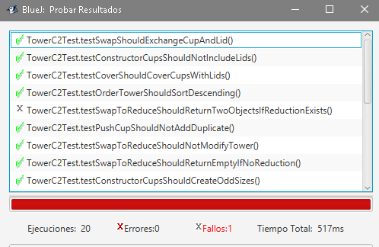

3. TIEMPO TOTAL INVERTIDO
Integrante: Sergio Luis Gonzalez Alba
Ciclo 1: 15 horas. Ciclo 2: 6 horas aproximadamente.
Desglose ciclo 2:
- Refactoring y correccion de bugs ciclo 1: 2 horas
- Implementacion de nuevas funcionalidades: 2 horas
- Pruebas JUnit y correccion de errores: 1.5 horas
- Actualizacion de Astah y documentacion: 0.5 horas

4. MAYOR LOGRO
El mayor logro fue completar el refactoring del ciclo 1 de forma exitosa. Mover toda la logica de StackingItems a Tower, corregir los bugs existentes y lograr que el simulador funcione correctamente con posicionamiento visual de las tazas, fue un proceso que requirio entender a fondo la arquitectura del proyecto y el funcionamiento del sistema de shapes de BlueJ. Esto genero una base mucho mas solida para el ciclo 2.

5. MAYOR PROBLEMA TECNICO
Se presentaron tres problemas tecnicos principales. Primero, la implementacion de swapToReduce() requirio entender que la reduccion de altura solo ocurre cuando elementos no caben en la torre tras el intercambio, no simplemente por cambiar el orden. Segundo, entender JUnit desde cero tomo tiempo adicional, especialmente el concepto de pruebas en modo invisible y el uso de assertEquals/assertTrue/assertFalse. Tercero, cover() logicamente funciona pero visualmente la tapa no siempre se renderiza en la posicion correcta debido a como el Canvas de BlueJ maneja el redibujado. Para resolver estos problemas se itero sobre el codigo de forma incremental, revisando el comportamiento paso a paso desde BlueJ.

6. TRABAJO EN EQUIPO
Al ser un proyecto individual, el trabajo se organizo siguiendo los mini-ciclos definidos. Se hizo bien la planificacion incremental y la documentacion del codigo con JavaDoc. Para mejorar, se buscara terminar los pendientes visuales de cover() y validar completamente swapToReduce() antes de la entrega final.

7. PRACTICA XP MAS UTIL
La practica mas util fue el desarrollo incremental con mini-ciclos. Dividir el trabajo en partes pequenas permitio identificar rapidamente cuando algo fallaba y corregirlo sin afectar lo que ya funcionaba. En particular, separar el refactoring de la extension evito que los nuevos bugs se mezclaran con los del ciclo anterior.

8. REFERENCIAS
- BlueJ Documentation. (2024). BlueJ User Guide. Recuperado de https://www.bluej.org/doc/documentation.html
- JUnit Team. (2024). JUnit 4 Documentation. Recuperado de https://junit.org/junit4/
- Kolling, M., Barnes, D.J. (2016). Objects First with Java. Pearson Education. La mas util: referencia directa para entender el patron de shapes y como funciona el Canvas singleton.

RETROSPECTIVA CICLO 3 2026-1
1. MINI-CICLOS DEFINIDOS Y JUSTIFICACION
Parte 1
Clase StackingCups con solve(): Implementar la logica pura del algoritmo sin ninguna visualizacion. Ya que en el PDF se exige separar la resolucion del problema de la simulacion. Tower solo simula y StackingCups solo resuelve.
Parte 2
Metodo simulate() en Tower se encarga de animar visualmente la solucion paso a paso en el canvas, dejando a Tower que ya tiene toda la infraestructura visual, solo necesita recibir el orden calculado por StackingCups y mostrarlo.
Parte 3
Las pruebas TowerContestTest verifican StackingCups y simulate() automaticamente con JUnit en modo invisible y las pruebas garantizan que el algoritmo es correcto para todos los casos posibles.
2. ESTADO ACTUAL EN TERMINOS DE MINI-CICLOS
Parte 1 (StackingCups): Completada. solve() implementado con backtracking y poda. Funciona correctamente para los casos de n=1 a n=7. Casos “imposibles” retornan correctamente null.
Parte 2 (simulate()): Completada. Las tazas aparecen una por una en el canvas con pausa de 600ms entre cada una, mostrando visualmente como se construye la torre.
Parte 3 (Pruebas): Completada. TowerContestTest con 23 casos de prueba, todas pasando.
3. TIEMPO TOTAL INVERTIDO
Integrante: Sergio Luis Gonzalez Alba. Ciclo 1: 15h. Ciclo 2: 6h. Ciclo 3: 6h aproximadamente. Desglose ciclo 3: entender el algoritmo 2h, implementar StackingCups 1.5h, simulate() 1h, pruebas y Astah 1.5h.
4. MAYOR LOGRO
El mayor logro fue integrar correctamente todas las partes del ciclo 3: el algoritmo de StackingCups resuelve el problema matematicamente, simulate() lo anima visualmente, y las 23 pruebas de TowerContestTest verifican que todo funciona. La separacion entre resolucion y visualizacion fue clave para mantener el codigo organizado y extensible.
5. MAYOR PROBLEMA TECNICO
El mayor problema fue entender la mecanica exacta del problema de la maraton. La regla de apilamiento es sutil: una taza cabe dentro de la inmediatamente anterior (no de cualquiera mayor), y la altura depende de las cimas acumuladas, no simplemente de los tamanos. Disenar el algoritmo de backtracking con poda correcta requirio varios intentos. Adicionalmente, separar StackingCups de Tower exigio replantear como pasarle el resultado al simulador sin acoplar las clases.
6. TRABAJO EN EQUIPO
Al ser un proyecto individual se organizo el trabajo siguiendo los mini-ciclos propuestois. Para posibles futuros proyectos se buscara planificar mejor los casos borde del algoritmo antes de comenzar a codificar.
7. PRACTICA XP MAS UTIL
Las pruebas automaticas con JUnit fueron la practica mas util en este ciclo. Tener 23 pruebas que verifican cada metodo permitio detectar rapidamente cuando el algoritmo fallaba y corregirlo sin romper lo que ya funcionaba. Sin las pruebas, validar manualmente todos los casos de n y h habria tomado mucho mas tiempo.
8. REFERENCIAS
- ICPC Foundation. (2025). Problem J: Stacking Cups. 49th ICPC World Championship, Baku. La mas util: descripcion del problema con el ejemplo de n=4, h=9 que permitio entender la mecanica de apilamiento.
- BlueJ Documentation. (2024). BlueJ User Guide. https://www.bluej.org/doc/documentation.html
- Kolling, M., Barnes, D.J. (2016). Objects First with Java. Pearson Education.

